添加数据
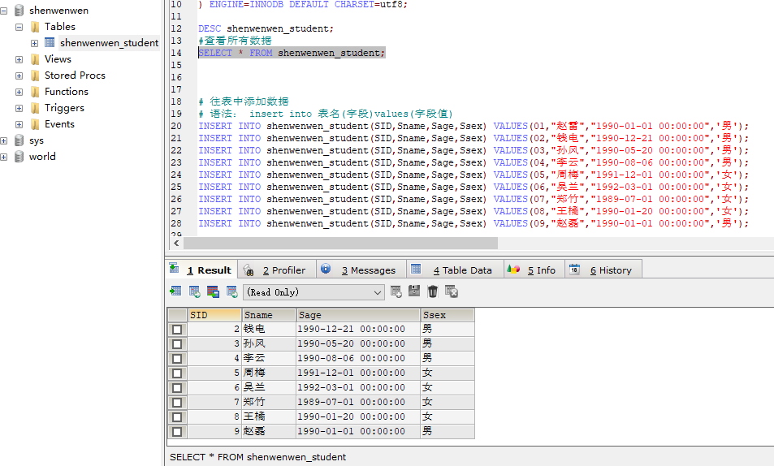
修改需求： 把sid=01的人名字修改为 “韩梅梅”？
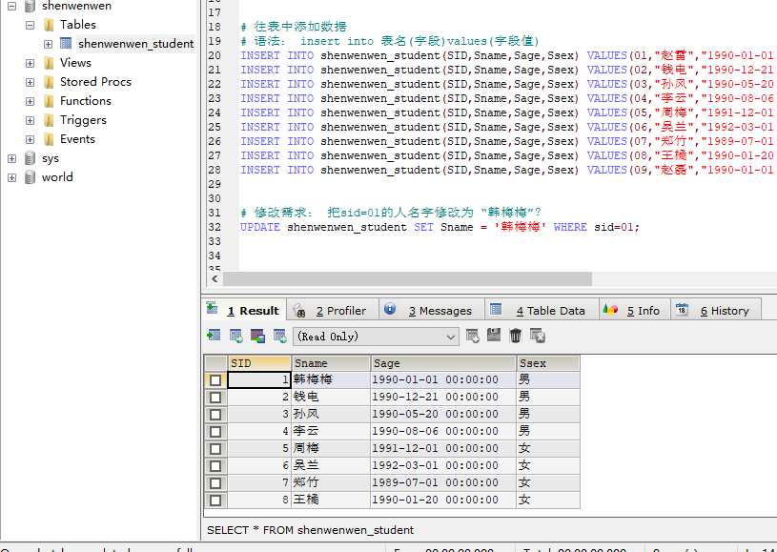

修改需求： 把出生日期在90年之前的，性别全部改为 “男”
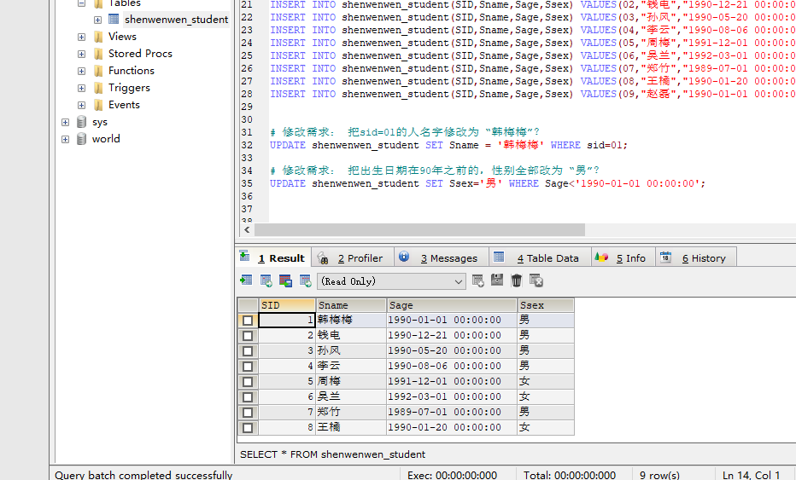
把出生日期在90年之前的删除
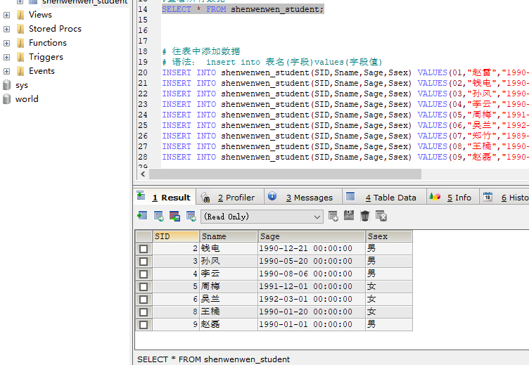

查询所有学生数据
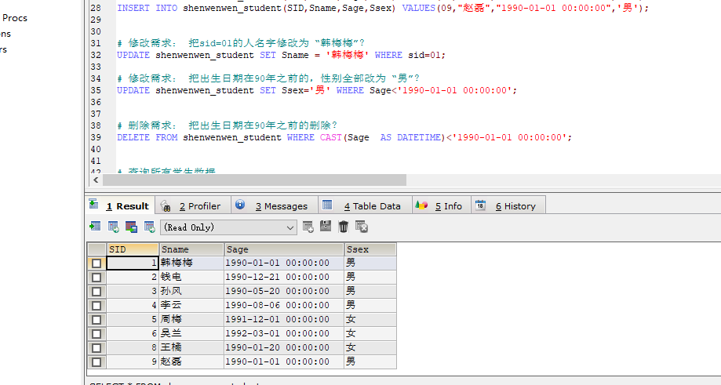
去重
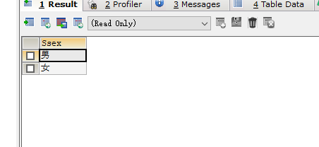
查询90年以后出生的学生
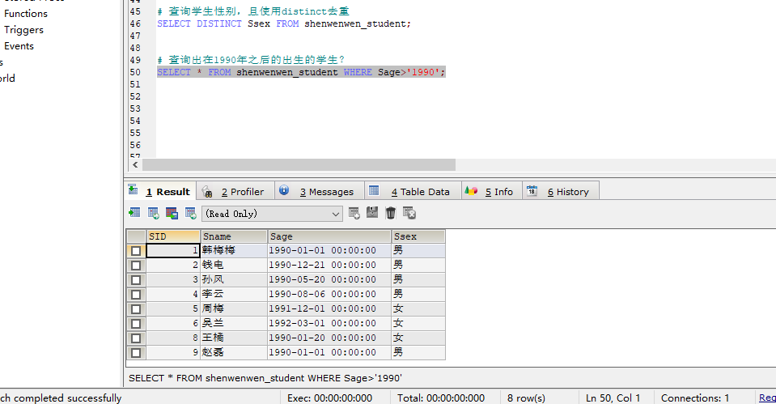
查询出在1990年之后的出生且性别为男的学生
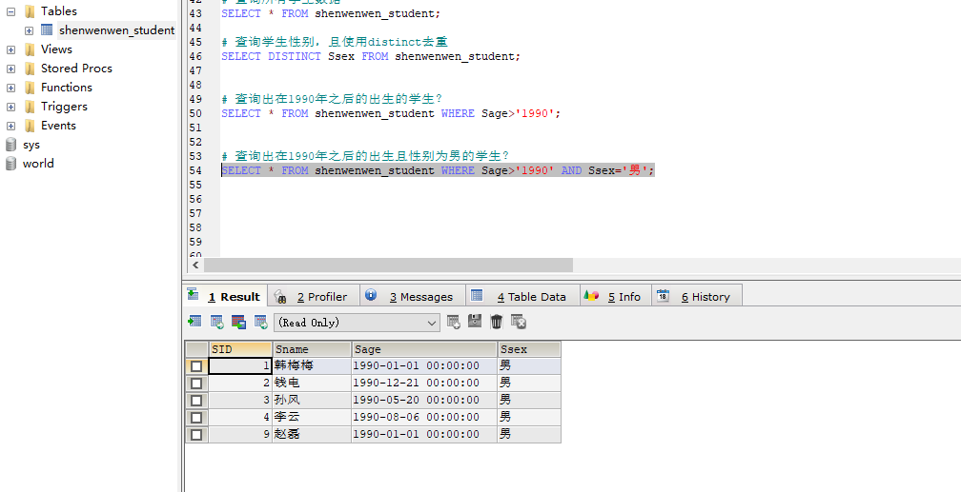
查询出在1990年之后的出生或性别为男的学生
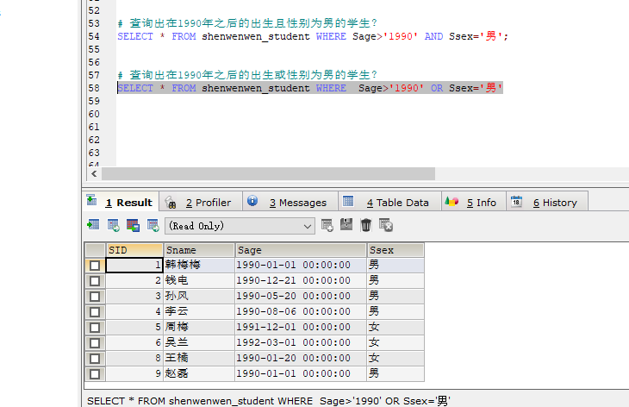

查询出在1990年之后的出生且性别为男的学生，并根据出生日期从小到大显示
